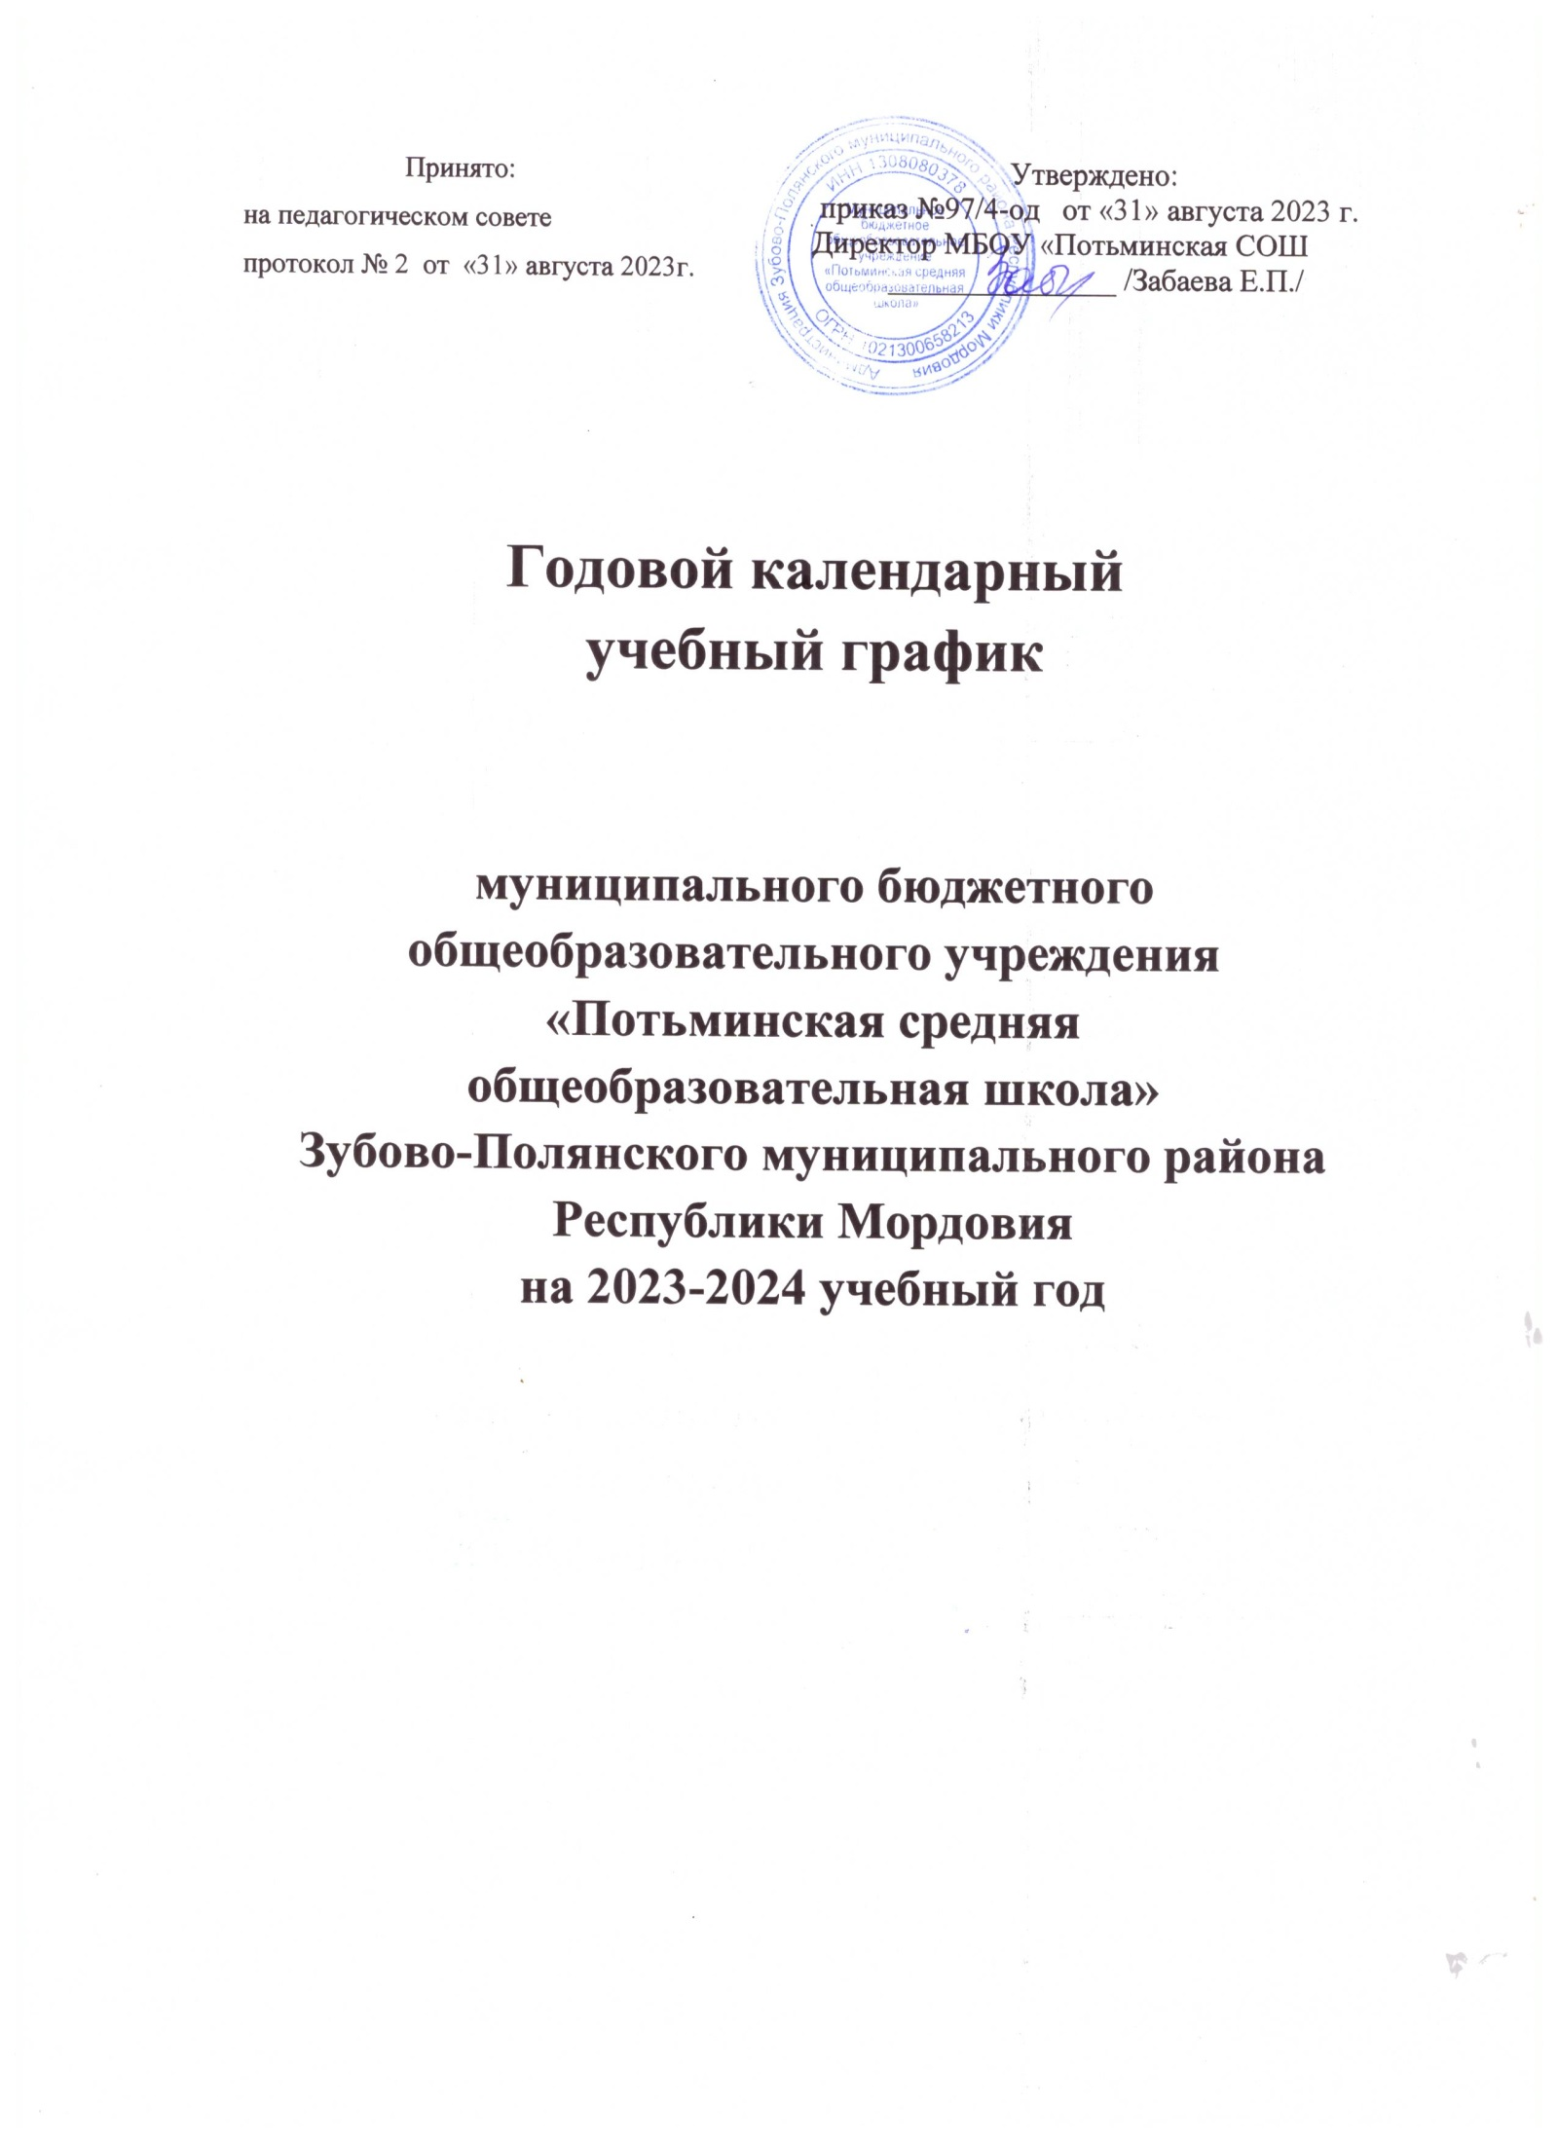1. Продолжительность учебного года:
начало учебного года – 01.09.2023г.;
продолжительность учебного года:
1 ,9,11 классы – 33 недели,
2-8,10 классы – 34 недели,
2. Количество классов-комплектов:
1-4 классы – 8
5-9 классы – 10
10-11 классы – 2
Всего: 20

3. Регламентирование образовательного процесса на учебный год:
учебный год делится на четверти:
 | Даты |  |  | Продолжительность (количество учебных недель)
 | Начала четверти | Окончания четверти
1 четверть | 01.09.2023 | 27.10.2023 |  | 8 недель
2 четверть | 07.11.2023 | 25.12.2023 |  | 7 недель
3 четверть | 09.01.2024 | 26.03.2024 |  | 1 класс – 9 недель  2-11 классы-11 недель
4 четверть | 1,9,11 классы |  |  | 1,9,11 классы-7 недель  2-8, 18 классы -8 недель
 | 03.04.2024 | 24.05.2024
 | 2-8, 10 классы
 | 03.04.24 |  | 31.05.24

4. Продолжительность каникул в течение учебного года:
 | Дата начала каникул | Дата окончания каникул
Осенние | 30.10.2023 | 06.11.2023 | 10
Зимние | 26.12.2023 | 08.01.2024 | 14
Весенние | 27.03.2024 | 02.04.2024 | 7

Для обучающихся 1класса устанавливаются дополнительные недельные каникулы с 19.02.2024г. по 25.02.2024г.

Летние каникулы:
• в 1 классе с 24 мая 2024 года по 31 августа 2024 года;
• во 2-8, 10 классах – с 31 мая 2024 года по 31 августа 2024 года;
• в 9 классе – начало летних каникул с учетом графика государственной (итоговой) аттестации по 31 августа 2024 года.

5. Регламентирование образовательного процесса на неделю

Продолжительность рабочей недели:
5-ти дневная рабочая неделя в 1-11 классах;
6. Регламентирование образовательного процесса на день
сменность: МБОУ «Потьминская СОШ» работает в одну смену;
продолжительность урока:
1 класс – 35 минут I полугодие, 40 мин –II полугодие
2-11 классы – 45 минут;

режим учебных занятий

Расписание звонков 1 классы:

1 четверть | 2 четверть | 3-4 четверти
Понедельник | Понедельник-пятница | Понедельник-пятница
1 урок: 9.00-9.35 | 1 урок: 9.00-9.35 | 1 урок: 9.00-9.40
2 урок: 9.55-10.30 | 2 урок: 9.55-10.30 | 2 урок: 9.55-10.35
Динамическая пауза:  10.30-11.25 | Динамическая пауза:  10.30-11.10 | Динамическая пауза:  10.35-11.15
3 урок: 11.25-12.00 | 3 урок: 11.10-11.45 | 3 урок: 11.15-11.55
 | 4 урок: 12.05-12.40 | 4 урок: 12.10-12.50
 | 5 урок: 13.05-13.40 (один раз в  неделю) | 5 урок: 13.10-13.50 (один раз в  неделю)
Вторник-пятница | Вторник-пятница | Вторник-пятница
1 урок: 8.30-9.05 | 1 урок: 8.30-9.05 | 1 урок: 8.30-9.10
2 урок: 9.15-9.50 | 2 урок: 9.15-9.50 | 2 урок: 9.20-10.00
Динамическая пауза:  10.00-10.55 | Динамическая пауза:  10.00-10.55 | Динамическая пауза:  10.10-11.05
3 урок: 11.05-11.40 | 3 урок: 11.05-11.40 | 3 урок: 11.15-11.55
 | 4 урок: 11.50-12.25 | 4 урок: 12.05-12.45
 | 5 урок: 12.35-13.10 (один раз в  неделю) | 5 урок: 12.55-13.35 (один раз в  неделю)
- обучение проводится без балльного оценивания знаний обучающихся;
- для посещающих группу продлённого дня организуется 2-разовое питание и прогулки.
Расписание звонков 2-11 классы
Понедельник:
Урок | Начало и окончание урока | Длительность перемены после этого урока
1 урок: | 9.00 - 9.45 | 10 минут
2 урок: | 9.55 — 10.40 | 15 минут
3 урок: | 10.55 — 11.40 | 15 минут
4 урок: | 11.55 — 12.40 | 15 минут
5 урок: | 12.55 — 13.40 | 10 минут
6 урок: | 13.50 — 14.35 | 5 минут
7 урок: | 14.40 - 15.25
Вторник-пятница:
Урок | Начало и окончание урока | Длительность перемены после этого урока
1 урок: | 8.30 - 9.15 | 10 минут
2 урок: | 9.25 — 10.10 | 15 минут
3 урок: | 10.25 — 11.10 | 15 минут
4 урок: | 11.25 — 12.10 | 15 минут
5 урок: | 12.25 — 13.10 | 10 минут
6 урок: | 13.20 — 14.05 | 5 минут
7 урок: | 14.10 - 14.55

7. Организация промежуточной и итоговой аттестации

Во 2- 9 классах промежуточная аттестация проводится по окончании четверти. Промежуточная аттестация во 2 – 9 классах проводится по окончании четверти по всем предметам учебного плана, кроме обществознания (6-9 класс), ОБЖ (8-9 класс), географии (5-6 класс), биологии (5-6 класс), информатики (7-9 класс), музыки (1-8 класс), ИЗО (5-7 класс) (аттестация осуществляется по полугодиям).
В 10-11 классах промежуточная аттестация проводится по полугодиям.
Итоговая аттестация во 2 – 8, 10 классах проводится с 16 по 30 мая 2024 года без прекращения общеобразовательного процесса.

8. Проведение государственной (итоговой) аттестации

Срок проведения государственной (итоговой) аттестации обучающихся выпускных классов устанавливается Министерством образования и науки Российской Федерации, Министерством образования Республики Мордовия.

